Dodatki do mieszkania, czyli jak stworzyć "klimat"
Jak mawiają - diabeł tkwi w szczegółach. Sprawdza się to doskonale w kwestii wyposażania wnętrz, ponieważ to dekoracje i dodatki do mieszkania stanowią o tym, jak wnętrze wygląda naprawdę i jak jest odbierane przez innych.

Lepiej za mało niż za dużo
Minimalizm oznacza usuwanie wszystkiego co zbędne, pozostawiając jedynie esencję. Nie oznacza to jednak, ze powinniśmy zamknąć się w bunkrze, w którym będziemy mieć dostęp tylko do tego, co jest nam niezbędne do przeżycia. Aby mieszkało nam się miło oraz by otoczenie wprowadzało nas w dobry nastrój, konieczne jest zadbanie o odpowiednie dodatki do mieszkania. Te zależne są już od indywidualnych preferencji każdej osoby.

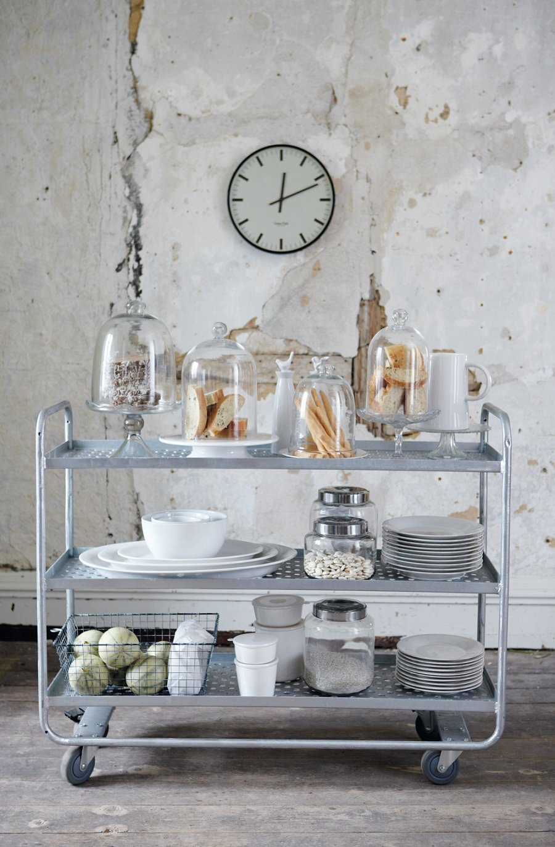
Dodatki do mieszkania
Wybierając dodatki do mieszkania powinieneś kierować się przede wszystkim własnym gustem. W końcu to Ty będziesz spędzał każdy dzień w otoczeniu tychże dekoracji. Oczywiście cechą dekoracji jest to, że nie umieszczamy ich na stałe. Wystrój pokoi możemy moderować jak często tylko chcemy, ponieważ za pomocą nawet małego detalu sprawiamy, że wnętrze wygląda inaczej. Tym samy masz nieograniczone możliwości dekorowania swojego mieszkania. Dodatki do mieszkania, które znajdziesz w naszym sklepie, doskonale wpiszą się w styl skandynawski czy rustykalny. Będą pasować i do designerskich i nowoczesnych wnętrz i do przytulnych domostw w klasycznym wydaniu.

